Soplicowskie afery. Awantury rodzinne i afekty miłosne z wielką historią w tle

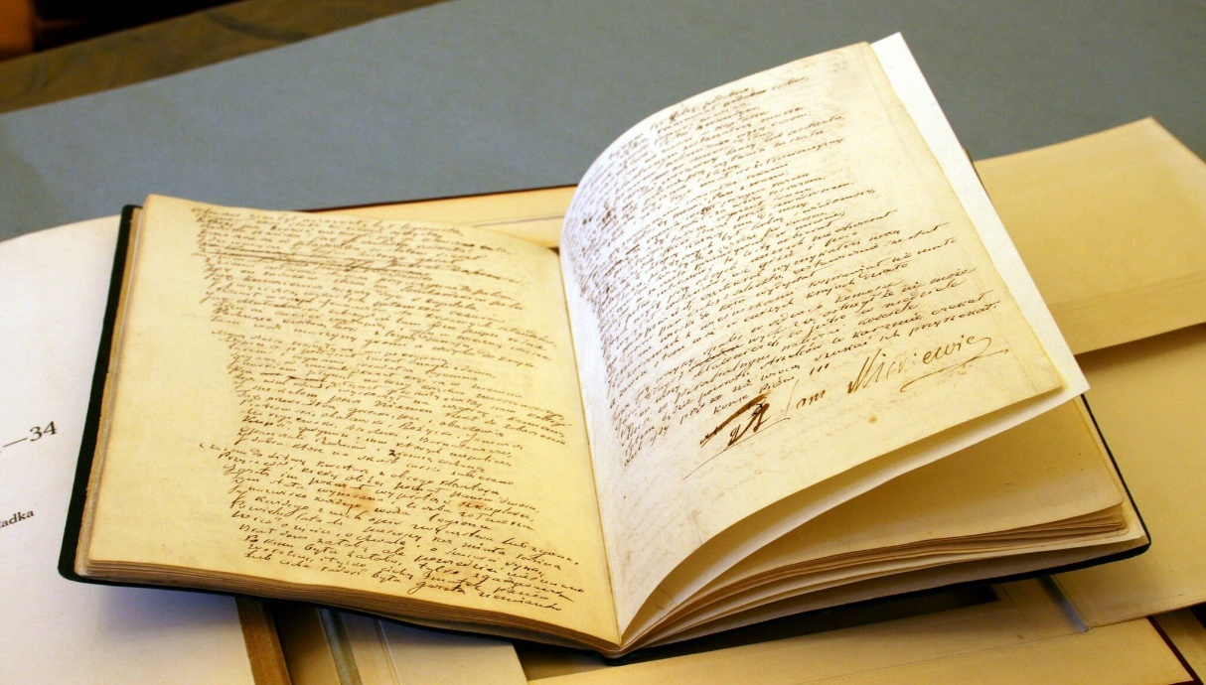
Rękopis Pana Tadeusza w zbiorach Zakładu Narodowego im. Ossolińskich we Wrocławiu
„Więc skończyłem wczora właśnie. Pieśni ogromnych dwanaście!”
(z listu Adama Mickiewicza do Antoniego Edwarda Odyńca, 13 lutego 1834)
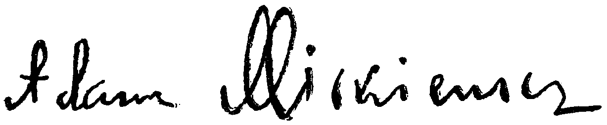
Podpis Adama Mickiewicza
Awantury czy kłótnie wybuchają w różnych sytuacjach i są naturalnym przejawem życia niemal każdej rodziny. Oczywiście, nie każdą historię rodzinną piszą niefortunne zabójstwa i pragnienie zemsty, ucieczki i powroty utraconych krewnych, burzliwe wydarzenia wojenne i perypetie miłosne zakończone szczęśliwym małżeństwem. Koncentracja podobnych wydarzeń w jednym utworze literackim świadczy o dużym dystansie autorskim. Przyjrzyjmy się, w jaki sposób Adam Mickiewicz opowiada o rodzinnych sporach Sopliców i Horeszków.
Już wiesz
1) Przeczytaj Pana Tadeusza Adama Mickiewicza.
2) Sporządź wykres ilustrujący genealogię Sopliców i Horeszków z uwzględnieniem postaci epizodycznych. Zidentyfikuj je z określonymi przedstawicielami obu rodzin.

Pan Tadeusz
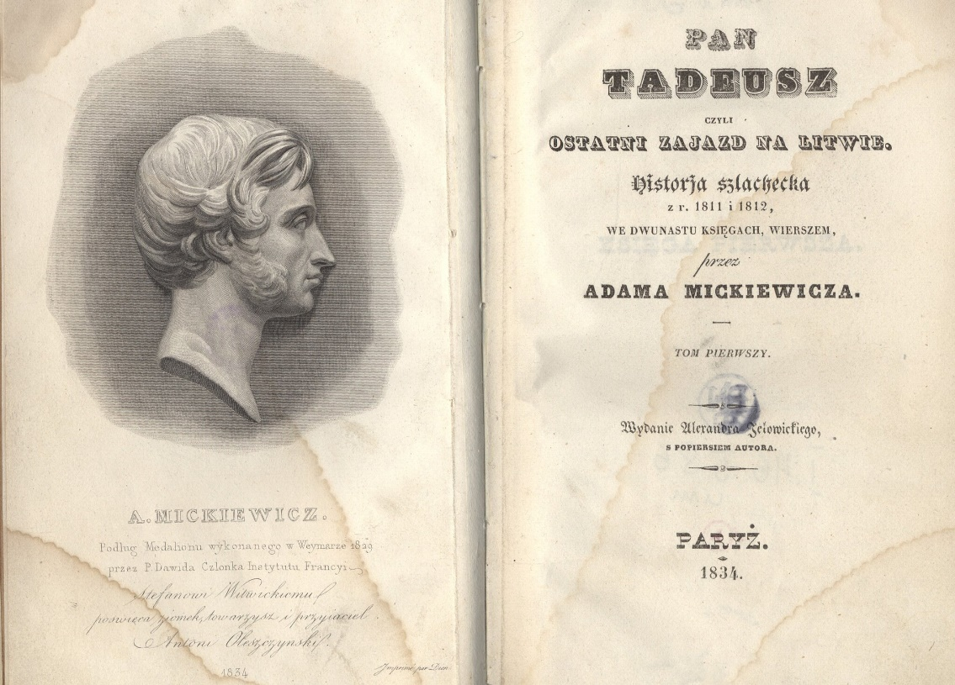

pierwodruk Pana Tadeusza,1834

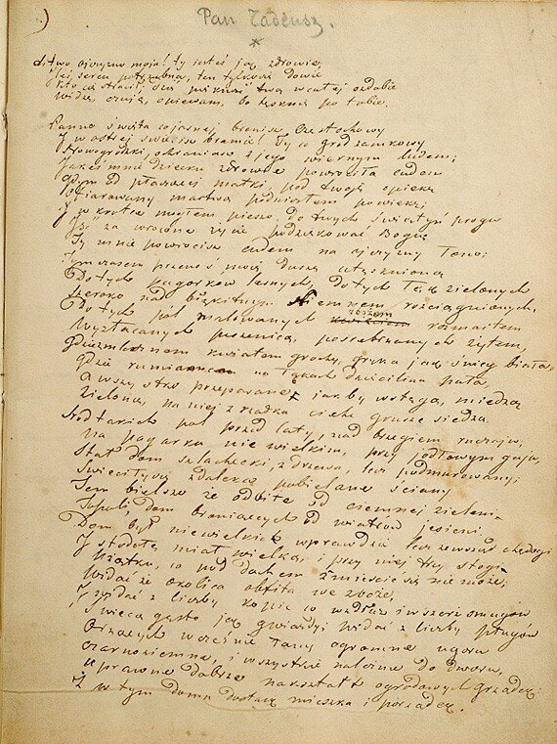

Autograf Pana Tadeusza
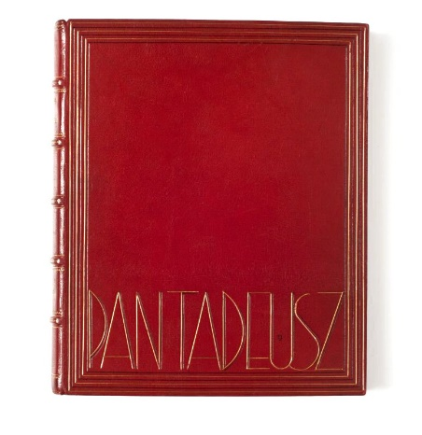
Oprawa rękopisu Pana Tadeusza, zbiory Ossolineum
Pan Tadeusz czyli Ostatni zajazd na Litwie. Historia szlachecka z r. 1811 i 1812 we dwunastu księgach wierszem należy do arcydzieł romantyzmu. Ten epicki poemat Adama Mickiewicza (uznany za epopeję narodową) powstawał w latach 1832–1834 (wyd. 1834). Jest to utwór synkretyczny, łączący elementy epiki, liryki, gawędy szlacheckiej, powieści poetyckiej i poematu opisowego. W pierwodruku został opublikowany bez Epilogu (dołączonego po śmierci autora w czwartym tomie Pism w 1860 roku).
Poemat składa się z dwunastu ksiąg opatrzonych osobnymi tytułami i poprzedzonych krótkim streszczeniem (ujętym w tzw. argumenty). W wielowątkowej fabule można wyznaczyć główną linię fabularną (spór o zamek Horeszków, perypetie miłosne Tadeusza i Zosi zakończone zaręczynami, ofensywa Napoleona na Moskwę i wprowadzenie reformy uwłaszczeniowej), połączoną z wątkami pobocznymi (historia Jacka Soplicy i jego działalność konspiracyjna, spór Asesora i Rejenta o charty). W utworze dominuje realizm epicki z narratorem obiektywnym i wszechwiedzącym, zaangażowanym emocjonalnie w tok opowieści.
Ciekawostka
Rękopis Pana Tadeusza przechowywany jest w Bibliotece Zakładu Narodowego im. Ossolińskich we Wrocławiu.
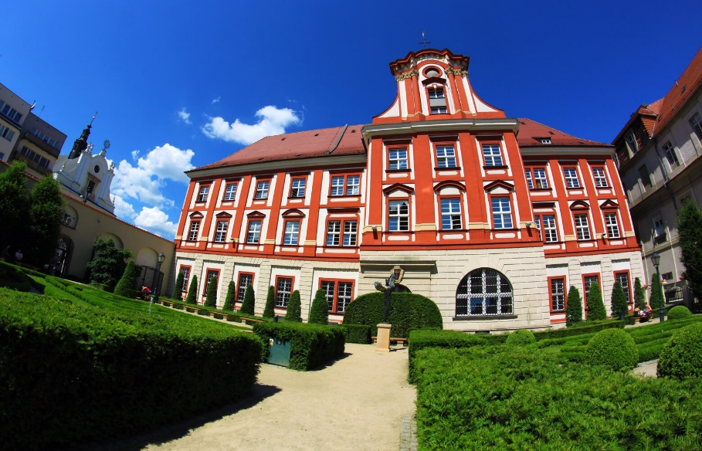

Zakład Narodowy im. Ossolińskich we Wrocławiu
Małgorzata Skibińska, Contentplus.pl sp. z o.o.,

Zadania

Nazwa lokalu gastronomicznego w Białowieży, inspirowana miejscem akcji Pana Tadeusza
Małgorzata Skibińska, Contentplus.pl sp. z o.o., fotografia barwna, licencja: CC BY 3.0

Ćwiczenie 1

Zadanie interaktywne
https://epodreczniki.pl/a/soplicowskie-afery-awantury-rodzinne-i-afekty-milosne-z-wielka-historia-w-tle/DNNdteAlM
Źródło: Contentplus.pl sp. z o.o., licencja: CC BY 3.0.
Wykonaj polecenia i odpowiedz na pytania:
Ćwiczenie 2.1
W jakich okolicznościach zginął Stolnik?
Ćwiczenie 2.2
W jakich okolicznościach umarła Ewa Horeszkówna?
Ćwiczenie 2.3
Określ czas wydarzeń współczesnych w utworze.
Ćwiczenie 2.4
Wskaż topograficzne miejsca akcji.
Ćwiczenie 2.5
W obrębie terytorium którego państwa obecnie należy umiejscowić przestrzeń Soplicowa?
Ćwiczenie 2.7

Zadanie interaktywne
https://epodreczniki.pl/a/soplicowskie-afery-awantury-rodzinne-i-afekty-milosne-z-wielka-historia-w-tle/DNNdteAlM
Źródło: Contentplus.pl sp. z o.o., licencja: CC BY 3.0.

Ćwiczenie 2.8
Na podstawie przywołanych niżej relacji o tym samym zdarzeniu spróbuj określić emocje towarzyszące jego uczestnikom.
Relacja Gerwazego:
Księga II. Zamek, w. 323–330
[…] Poznałem tego łotra Soplicę! poznałem!
Po wzroście i po wąsach! Jego to postrzałem
Zginął Stolnik, widziałem! łotr jeszcze do góry
Wzniesioną trzymał strzelbę, jeszcze dym szedł z rury!
Dwa razy dałem ognia, i oba wystrzały
Chybiły; czym ze złości, czy z żalu źle mierzył.
Usłyszałem wrzask kobiet, spojrzałem – Pan nie żył.
Spowiedź Jacka Soplicy:
Księga X. Emigracja. Jacek, w. 737–782
[…] Broniliście się, ty wiesz, dzielnie i przytomnie,
Zdziwiłem się; Moskale padali wkoło mnie,
Bydlęta źle strzelają! – na widok ich klęski
Złość mnie znowu porwała. – Ten Stolnik zwycięski!
I tak-że mu na świecie wszystko się powodzi?
I z tej strasznej napaści z tryumfem wychodzi?
Odjeżdżałem ze wstydem – właśnie był poranek,
Wtem ujrzałem, poznałem: wystąpił na ganek
I brylantową szpinką ku słońcu migotał,
I wąs pokręcał dumnie, i wzrok dumny miotał,
I zdało mi się, że mnie szczególniej urągał,
Że mnie poznał i ku mnie rękę t a k wyciągał,
Szydząc i grożąc. – chwytam karabin Moskala,
Ledwiem przyłożył, prawie nie mierzył – wypala!
Wiesz!
Ćwiczenie 2.9

Zadanie interaktywne
https://epodreczniki.pl/a/soplicowskie-afery-awantury-rodzinne-i-afekty-milosne-z-wielka-historia-w-tle/DNNdteAlM
Źródło: Contentplus.pl sp. z o.o., licencja: CC BY 3.0.

Ćwiczenie 2.11

Zadanie interaktywne
https://epodreczniki.pl/a/soplicowskie-afery-awantury-rodzinne-i-afekty-milosne-z-wielka-historia-w-tle/DNNdteAlM
Źródło: Contentplus.pl sp. z o.o., licencja: CC BY 3.0.

Ćwiczenie 2.12
Zastanów się, które z wymienionych cech decydują o tym, że Jacka Soplicę można nazwać bohaterem bajronicznym?
Ćwiczenie 2.13
Porównaj biografię Jacka Soplicy z biografią Giaura, uwzględniając nieszczęśliwą miłość, nadpobudliwość emocjonalną, wybór życia zakonnego. Wskaż, jakie symboliczne treści zawiera imię zakonne księdza Robaka. Jakie przeżycia emocjonalne bohatera obrazuje nieregularność rytmiczna spowiedzi Soplicy?
Ćwiczenie 2.14
Powiedz, kto oprócz Jacka Soplicy podlega w Panu Tadeuszu duchowej przemianie.
Ćwiczenie 2.15
Wyjaśnij, w jakim kontekście można mówić o metamorfozie Gerwazego i Tadeusza Soplicy.
Ważne!
Adam Mickiewicz wykorzystał epizody historii własnej rodziny, dzięki czemu ł środowisko szlacheckie dworu i zaścianka, wspólnotę postaci dynamicznych, wyrazistych, pełnych wigoru, impulsywnych, skłonnych do intryg, awanturnictwa, rozbojów i pojedynków, niejednokrotnie ujawniających próżność i manifestację dumy szlacheckiej. Na ich tle wykreował bohatera o podobnym temperamencie, lecz zdolnego do wewnętrznej przemiany, który swymi późniejszymi (heroicznymi) czynami zdołał się zrehabilitować i umierał ze świadomością przebaczenia win.
Ciekawostka
Stryjeczny dziad Mickiewicza - Bazyli Mickiewicz - szlachcic o wątpliwej reputacji (awanturnik i lichwiarz, wielokrotnie posądzany o wszczynanie bójek), zginął w 1799 roku na skutek pobicia przez Jana Saplicę, który otrzymał wyrok sądowy, a później, w 1806 roku, groził zemstą ojcu poety - Mikołajowi Mickiewiczowi, dwukrotnie wnoszącemu sprawę do sądu przeciwko Saplicy.

Tadeusz
Tytułowym bohaterem poematu jest Tadeusz Soplica (bratanek Sędziego – właściciela Soplicowa, i syn Jacka Soplicy), który po zakończeniu nauki powraca do rodzinnego Soplicowa. Jego przyjazd otwiera fabułę, a miłosne perypetie młodego Soplicy są jednym z jej głównych wątków. Akcję zamykają jego zaręczyny z Zosią Horeszkówną.
Ćwiczenie 3.1
W poniższych cytatach znajdź możliwie najwięcej informacji na temat Tadeusza:
Księga I. Gospodarstwo, w. 41–42
Właśnie dwukonną bryką wjechał młody panek
I obiegłszy dziedziniec zawrócił przed ganek […].
Ćwiczenie 3.2
Intrygi miłosne stanowią nieodłączny element fabuły niemal każdego utworu romantycznego. Zauroczenie Tadeusza młodziutką podopieczną Telimeny ewoluuje stopniowo i pokonuje perypetie związane z równoległym romansem z piękną uwodzicielką z Petersburga. Czy Tadeusz i Telimena byli ze sobą spokrewnieni?
Ćwiczenie 3.3
Wysłuchaj w internecie piosenki zatytułowanej Wspomnienie w wykonaniu Michała Żebrowskiego i Anny Marii Jopek. Czy interpretacja w wykonaniu dwojga artystów w pełni oddaje sens sceny wykreowanej przez Adama Mickiewicza?
Adam Mickiewicz Pan Tadeusz
Księga VIII. Zajazd, w. 424–448
Tak zadumany, ledwie zrobił kroków parę,
Gdy mu coś drogę zaszło; spojrzał, widzi marę,
Całą w bieliźnie, długą, wysmukłą i cienką,
Suwała się ku niemu z wyciągniętą ręką,
Od której odbijał się drżący blask miesięczny,
I przystąpiwszy, cicho jęknęła:«Niewdzięczny!
szukałeś wzroku mego, teraz go unikasz,
Szukałeś rozmów ze mną, dziś uszy zamykasz,
Jakby w słowach, we wzroku mym była trucizna!
Dobrze mi tak, wiedziałam, kto jesteś! – mężczyzna!
Nie znając kokieterii, nie chciałam cię dręczyć,
Uszczęśliwiłam; także umiał mnie zawdzięczyć!
Tryumf nad miękkim sercem – serce twe zatwardział,
Żeś je zdobył zbyt łacno, zbyt prędko nim wzgardził!
Dobrze mi tak! Lecz straszną nauczona probą,
Wierz mi, iż więcej niż ty gardzę sama sobą!»
Telimeno, Tadeusz rzekł, dalibóg, nietwarde
Mam serce, ani ciebie unikam przez wzgardę,
Ale uważ no sama, wszak nas widzą, śledzą,
Czyż można tak otwarcie? cóż ludzie powiedzą?
Wszak to nieprzyzwoicie, to, dalibóg, jest grzechem».
«Grzechem! odpowiedziała mu z gorzkim uśmiechem,
Niewiniątko! baranek! Ja, będąc kobietą,
Jeśli z miłości nie dbam, choćby mnie odkryto,
Choćby mię osławiono, a ty! ty mężczyzna? […]
Adam Mickiewicz, Pan Tadeusz, [w:] tegoż, Dzieła, t. 4, Warszawa 1995.
Na podstawie przywołanego powyżej fragmentu Pana Tadeusza wykonaj polecenia:
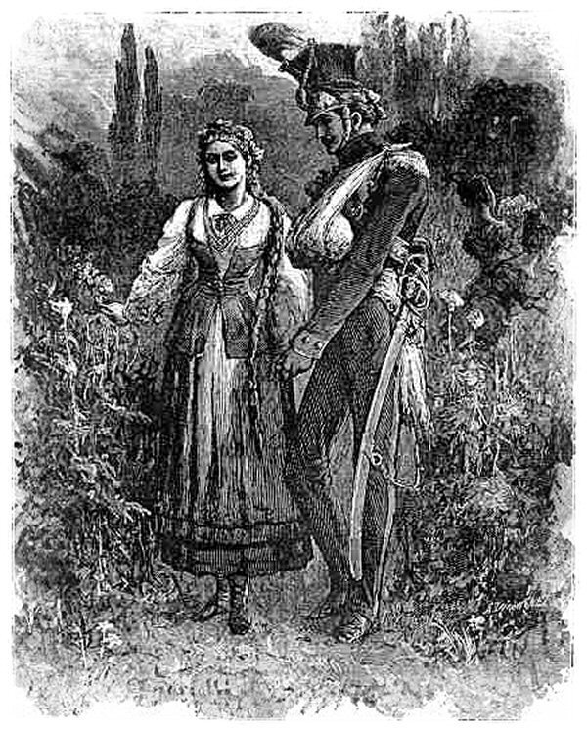

Michał Elwiro Andriolli, Tadeusz i Zosia,1881

Ćwiczenie 4.1
Określ konwencję, w jakiej bohaterowie wypowiadają się na temat miłości.
Ćwiczenie 4.3

Zadanie interaktywne
https://epodreczniki.pl/a/soplicowskie-afery-awantury-rodzinne-i-afekty-milosne-z-wielka-historia-w-tle/DNNdteAlM
Źródło: Contentplus.pl sp. z o.o., licencja: CC BY 3.0.

Ćwiczenie 4.4
Określ rolę opinii publicznej i konwenansu obyczajowego w relacjach między partnerami.
Ćwiczenie 4.5
Oceń Tadeusza w roli romantycznego kochanka. Zinterpretuj wyznanie Tadeusza skierowane do Telimeny pod koniec omawianej sceny: „kochajmy się, ale tak – z osobna”.
Ćwiczenie 4.6
Wybranką Tadeusza została Zosia – wychowanka Telimeny, postać schematyczna, uosobienie niewinnej, młodziutkiej, subtelnej i wrażliwej dziewczyny, ukazywanej przez Mickiewicza najczęściej na tle idyllicznej natury (kwiatów i ptaków). Tadeusz zdecydowanie i bezpośrednio określa swoje uczucia wobec panny, zachowując reguły etosu rycerskiego. Znajdź cechy tego etosu w poniższym fragmencie:
Księga VIII. Zajazd, w. 373–382
Stryjaszku, rzekł Tadeusz (całując mu rękę
I rumieniąc się), powiem prawdę: tę panienkę,
Zosię, wychowanicę Stryja, podobałem
Bardzo, choć tylko parę razy ją widziałem;
A mówią, że Stryj dla mnie za żonę przeznacza
Podkomorzankę, piękną i córkę bogacza.
Teraz nie mógłbym z panną Różą się ożenić,
Kiedy kocham tę Zosię; trudno serce zmienić!
Nieuczciwie, żeniąc się z jedną, kochać drugą,
Czas może mnie uleczy, wyjadę – na długo.
Ćwiczenie 5
Zbierz informacje na temat Zosi:
- Wskaż w utworze fragmenty opisujące jej wygląd zewnętrzny.
- Zastanów się, czy postać Zosi została zdominowana przez kreację Telimeny.

